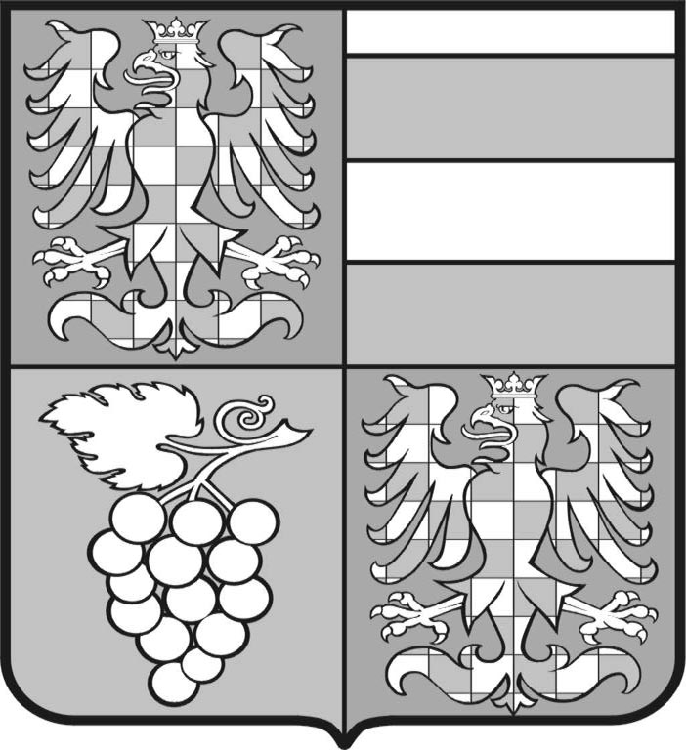
Jihomoravský kraj
Odbor vnějších vztahů
Krajského úřadu Jihomoravského kraje
Žerotínovo nám. 3/5, 601 82 Brno

Vaše č.j. Naše č.j. Vyřizuje/linka Brno
JMK 133199/2009 Suchá /1522 29. 9. 2009

Poskytnutí informací dle zákona 106/1999 Sb.

Vážený pane docente,

na základě Vašich žádostí ze dne 21. 9. 2009, které jsou na KrÚ JMK evidovány pod č.j.: JMK 131731/2009 a JMK 131736/2009, Vám v souladu s ustanovením § 14 odst. 5 písm. d) zákona č. 106/1999 Sb., o svobodném přístupu k informacím, v platném znění, předkládáme v příloze kopie kompletních materiálů schválených v bodech č. 11 a 32 na 41. RJMK.

Dále si Vás dovoluji informovat, že v bodě č. 32 Rada JMK schválila usnesení bez písm. e) a písm. h) doplnila o násl. členy ZJMK: Hašek, Navrkal, Živná, Šimeček a místo Sokolové byla schválena Králová.

S pozdravem

Mgr. Čeněk Absolon, Ph.D., v.r.
vedoucí odboru vnějších vztahů

Přílohy: dle textu

IČ DIČ Telefon Fax E-mail Internet
70888337 CZ70888337 541651522 541651529 ovv@kr-jihomoravsky.cz www.kr-jihomoravsky.cz

